Πείραμα 1: Μελέτη Ελαστικότητας - Νόμος του Hooke

Θεωρητικό Μέρος
Δες
1. P G Hewitt: Οι έννοιες της Φυσικής, σελ 236-239
2. H D Young: Φυσική, Τόμος Α, σελ 151-153, 297-300

Από το πρώτο που θα δοθεί στο μάθημα Βασικές Έννοιες Φυσικών Επιστημών
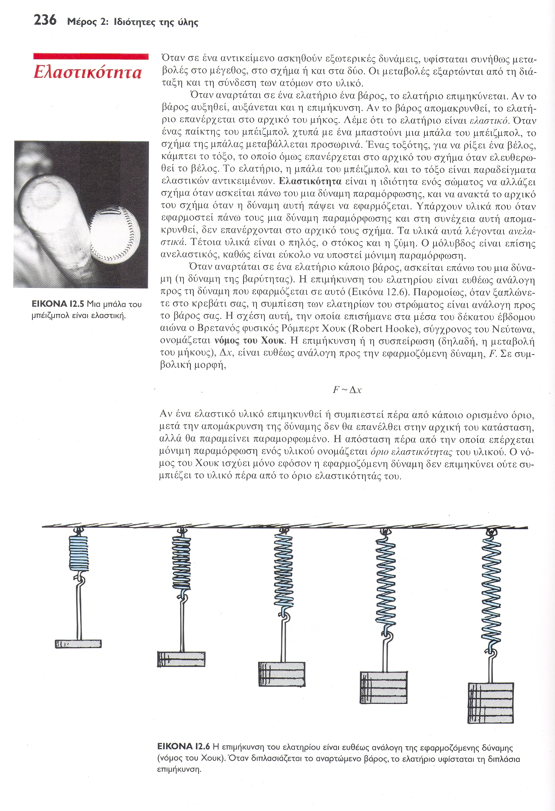
Πειραματικό Μέρος

Α. Όργανα και υλικά.

Βάση ορθογώνια
Ράβδος
Δύο απλοί σύνδεσμοι
Άγκιστρο
Λαβίδα απλή
Τρία διαφορετικά ελατήρια
Δείκτης
Ένα λάστιχο
Μάζες με διπλό άγκιστρο (~0,2 Ν)
Δυναμόμετρο (0-10 Ν)
Χάρακας

Β. Πειραματική διαδικασία

1. Δημιουργείστε την πειραματική διάταξη του σχήματος 1 και κρεμάστε το πρώτο ελατήριο. Φροντίστε να έχετε σταθεροποιήσει τον χάρακα έτσι ώστε το μηδέν της κλίμακας του να βρίσκεται αρκετά ψηλότερα από το ελεύθερο άκρο του ελατηρίου.

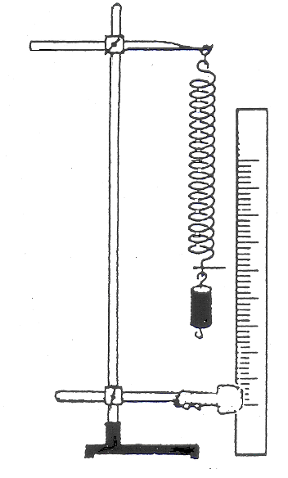

2. Μετρείστε το μήκος του ελατηρίου όταν κανένα βάρος δεν έχει τοποθετηθεί επάνω του ( φυσικό μήκος).

3. Στην άκρη του ελατηρίου κρεμάστε την πρώτη μάζα / το πρώτο βάρος. Μετρείστε την επιμήκυνση του ελατηρίου και σημειώστε στον πίνακα την τιμή του βάρους – τείνουσας δύναμης F και την τιμή της επιμήκυνσης του ελατηρίου x.

4. Επαναλάβετε την ίδια διαδικασία κρεμώντας διαδοχικά τα άλλα πέντε βάρη και σημειώνοντας την κάθε φορά επιμήκυνση του ελατηρίου και την τείνουσα δύναμη που την προκαλεί στον πίνακα .

ΠΙΝΑΚΑΣ

Ελατήριο Α |  | Ελατήριο Β |  | Ελατήριο Γ
Φυσικό μήκος l = |  | Φυσικό μήκος l = |  | Φυσικό μήκος l =
F/N | x/m | F/N | x/m | F/N | x/m

5. Επαναλάβατε την διαδικασία για το πρώτο ελατήριο με τα άλλα δύο ελατήρια συμπληρώνοντας κάθε φορά τις τιμές της τείνουσας δύναμης και της επιμήκυνσης στον πίνακα.

6. Για κάθε ένα ελατήριο χρησιμοποιώντας χαρτί μιλιμετρέ κάνε την γραφική παράσταση της τείνουσας δύναμης F ως συνάρτησης της επιμήκυνσης x χρησιμοποιώντας τις τιμές του πίνακα

7. Χρησιμοποίησε τις τιμές του πίνακα ή τις γραφικές παραστάσεις για να συμπεράνεις αν ισχύει ή όχι ο νόμος του Hooke για το συγκεκριμένο ελατήριο.

8. Υπολογίζοντας την κλίση στην κάθε μια γραφική παράσταση βρες την σταθερά του κάθε ελατηρίου και εντόπισε το σκληρότερο και το μαλακότερο από αυτά.

9. Ποια είναι τα πιθανά λάθη που μπορεί να συμβαίνουν κατά την διάρκεια των πειραματικών μετρήσεων και γενικά της συνολική πειραματικής διαδικασίας;

10. Κρέμασε από το άγκιστρο το λάστιχο που επέλεξες και προσπάθησε να επαναλάβεις την ίδια διαδικασία συμπληρώνοντας τον επόμενο πίνακα.

ΠΙΝΑΚΑΣ

Λάστιχο

Φυσικό μήκος l = ;

F/N | x/m

11. Υπακούει το συγκεκριμένο υλικό στον νόμο του Hooke;

12. Αν η απάντησή σου είναι καταφατική ποια είναι η σταθερά του ελατηρίου;

13. Κρέμασε από το άγκιστρο το δυναμόμετρο. Θα μπορούσαμε να μαντέψουμε τι κρύβεται στο εσωτερικό του που το κάνει ικανό να μετράει;

14. Μέχρι ποιο βάρος μπορεί κατά την γνώμη σας να μετράει με ασφάλεια

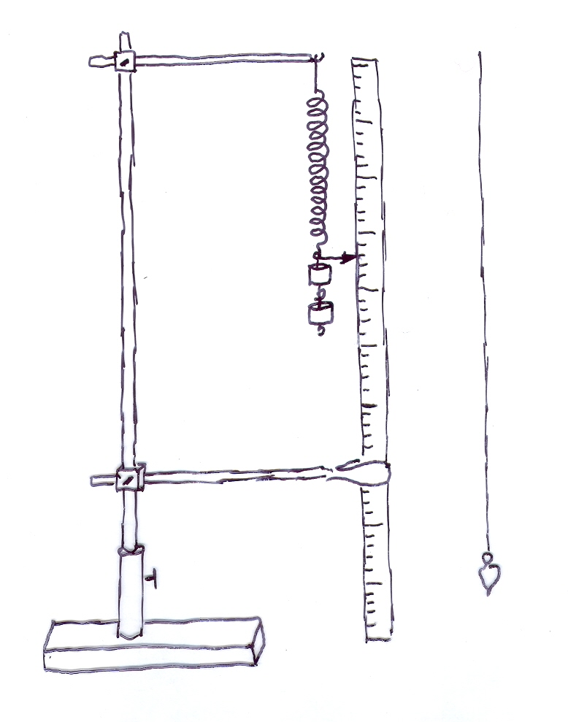

Αν δεν υπάρχει ο κατάλληλος δείκτης που προσαρμόζεται στο ελατήριο μπορούμε να κατασκευάσουμε έναν από απλά υλικά. Για το σκοπό αυτό μπορεί να χρησιμοποιηθεί μικρό κομμάτι από φελλό, πλαστελίνη ή άλλο παρόμοιο υλικό που το τρυπάμε με μια καρφίτσα και το στερεώνουμε στην άκρη του ελατηρίου ( Δες εργαστηριακό οδηγό ΠΤΔΕ Πανεπιστημίου Πατρών συγγραφέας Γ Ιωαννίδης).
Επειδή το ελατήριο έχοντας το φυσικό του μήκος μπορεί να μην παραμένει ευθύγραμμα και ακίνητο συνήθως χρησιμοποιούμε ένα πολύ μικρό αρχικό βάρος για να το πετύχουμε. Το βάρος αυτό μπορούμε στην συνέχεια να το αγνοήσουμε χωρίς αυτό να επηρεάσει τους υπολογισμούς μας. Μπορείτε να σκεφτείτε γιατί;
Για να βρούμε την επιμήκυνση αφαιρούμε κάθε φορά από το μήκος του ελατηρίου το φυσικό του μήκος
Για παράδειγμα μπορείς να χρησιμοποιήσεις τους λόγους F/x ή να βρεις την κλίση της ευθείας ….

